Лабораторная работа №2
Работа с пропусками, выбросами. Доверительный интервал.

Задание 1.
Для набора данных о качестве вина winequality-red.csv проанализировать на наличие пропусков. Обосновать графически и по статистическим данным принцип заполнения пропусков для каждого признака.
Решение: См. Ipnb файл

Задание 2.
Для этого же обработанного в Задании 1 набора данных проанализировать его на наличие выбросов графически. Если выявлены выбросы, то удалить из выборки такие данные. Использовать знания о квартилях распределения
Решение: См. Ipnb файл
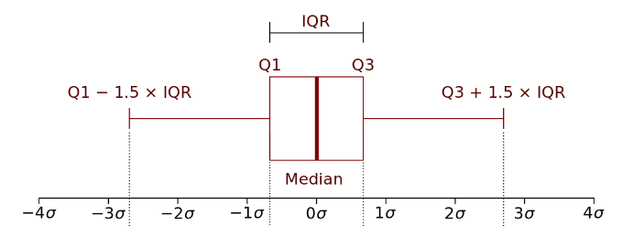

Задание 3.
Для набора https://www.kaggle.com/datasets/deepcontractor/car-price-prediction-challenge выполнить работу с заполнением пропусков и выбросами.
Решение: См. Ipnb файл

Задание 4.
Решить задачу:
Для выборки измерений общего балла при поступлении абитуриентов в САФУ среднее значение равно 143, дисперсия 64, число абитуриентов 700.
Вычислите 95% и 99% доверительные интервалы.
Задание 4. Расчет доверительных интервалов
Дано:
• Среднее значение выборки: x=143
• Дисперсия: σ2=64 → Стандартное отклонение σ=64=8**2
• Объем выборки: n=700
• Уровни доверия: 95% и 99%
Формула доверительного интервала:
x±zα/2​⋅n*σ/sqr(n)​
Где zα/2​ — критическое значение стандартного нормального распределения:
• Для 95%: z0.025​=1.96
• Для 99%: z0.005​=2.576
Расчет:
1. Стандартная ошибка среднего: SE=0.3024
• ​8​=26.45758​≈0.3024
• 95% :
Доверительный интервал: 143±1.96⋅0.3024=143±0.5927
Нижняя граница: 143−0.5927=142.4073
Верхняя граница: 143+0.5927=143.5927 [142.41; 143.59]​
• 99% :
Доверительный интервал: 143±2.576⋅0.3024=143±0.7790
Нижняя граница: 143−0.7790=142.2210
Верхняя граница: 143+0.7790=143.7790 [142.22; 143.78]

